1. ¿Qué es una señal?
En sistemas Unix/Linux, una señal es un mecanismo para notificar a un proceso que ocurrió un evento. Es una forma de comunicación asíncrona.

a. Acciones que se pueden tomar para su tratamiento
Un proceso puede manejar una señal de tres maneras:
- Ignorarla (SIG_IGN).
- Atrapar la señal mediante un handler (función que se ejecuta al recibirla).
- Tomar la acción por defecto que tiene la señal (por ejemplo, terminar el proceso, detenerlo, etc.).

b. Todas las señales pueden ser ignoradas
No, no todas las señales pueden ser ignoradas. Por ejemplo:
- SIGKILL (terminación forzada) no puede ser ignorada ni atrapada.
- SIGSTOP (detener proceso) no puede ser ignorada.

2. Cómo se pueden enviar señales a un proceso
Las señales pueden enviarse de varias formas:
- Desde el teclado
  - Ctrl+C → envía SIGINT.
  - Ctrl+Z → envía SIGTSTP.
- Usando funciones en C
  - kill(pid, señal) → envía la señal especificada al proceso pid.
  - raise(señal) → envía la señal al mismo proceso.
  - sigqueue(pid, señal, valor) → envía señal con valor adicional.
- Desde la terminal
  - kill -SIGUSR1 1234 → envía SIGUSR1 al proceso con PID 1234.
  - kill -9 1234 → envía SIGKILL.

3. Señales disponibles en el sistema

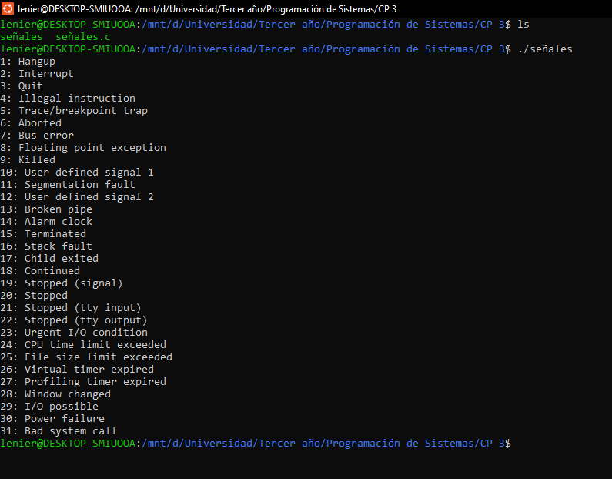

4. Salida del programa dado
Código:
#include <stdio.h>
#include <stdlib.h>
#include <unistd.h>
#include <signal.h>

int main(void) {
printf("Antes de enviar la señal ...");
kill(getpid(), SIGINT);
printf("Después de recibir la señal ...");
return 0;
}

Explicación
- kill(getpid(), SIGINT); envía la señal SIGINT al mismo proceso.
- Por defecto, SIGINT termina el proceso.
- Por lo tanto, la segunda línea de printf nunca se ejecuta.
Salida:
Antes de enviar la señal ...
.

